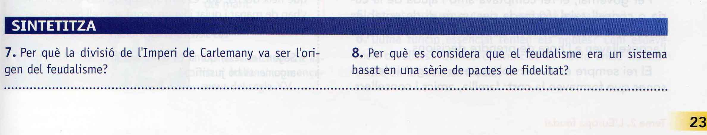
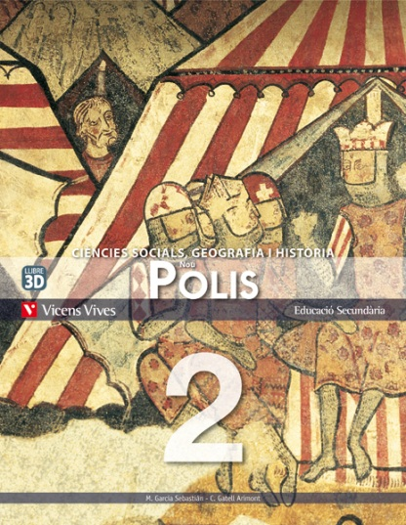
Correcció de les activitats del sintetitza, llibre nou, pàgina 23
7.- L'origen del feudalisme rau en la situació de crisi que va patir Europa occidental amb la caiguda de l'Imperi fundat per Carlemany. En aquest moment, el poder dels monarques era molt feble, no podien protegir la població, ni recaptar els impostos, ni mantenir un exèrcit fidel i estable.
Per poder governar i mantenir unit el seu regne, els monarques van haver de comptar amb els nobles, amb qui van establir un sistema de relacions personals.

8.- El vassallatge, establert mitjançant la cerimònia d'homenatge, suposava un jurament de fidelitat i la promesa de consell, ajuda militar i econòmica del vassall al monarca. A canvi, el monarca entregava al vassall un territori o feu per al seu ús i gaudi, mitjançant la cerimònia d’investidura. Així, el rei guanyava la fidelitat del noble o nobles que se l’havien jurat. I els nobles, al seu temps, pactaven amb d’altres nobles menors o menys importants, cedint-les part de les seves terres a canvi de la seva fidelitat.

Correcció de les activitats del sintetitza, llibre nou, pàgina 25
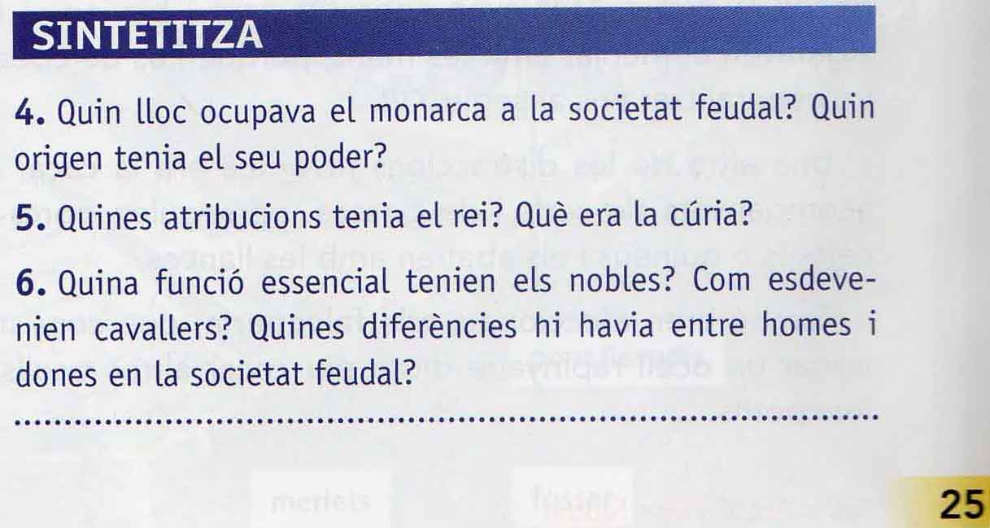

4.- El rei representava el cim de la societat feudal, considerat com el “primus inter pares” es a dir el primer entre els que es consideren privilegiats com ell, l’alta noblesa i l’alt clero. L'origen del poder del rei era diví, perquè els monarques eren concebuts com la representació de Déu a la Terra.

5.- El rei tenia unes atribucions exclusives: la direcció de campanyes militars, a les quals havien d’acudir els vassalls amb els seus exèrcits; demanar impostos en casos de guerres, coronacions, casaments, etc.; i exercir de jutge suprem en litigis o plets. La cúria reial era un grup de notables que acompanyava
sempre el monarca amb la finalitat d'aconsellar-lo a l'hora de prendre decisions i governar el seu regne.

6.- La funció dels nobles que havien estat armats cavallers era la de guerrers. Els nobles es convertien en cavallers quan, als 18 anys, rebien les seves armes mitjançant una cerimònia. La principal activitat dels homes nobles era la guerra i gaudien de completa llibertat, les dones nobles vivien sotmeses als homes, fos el pare o el marit.

Correcció de les activitats del sintetitza, llibre nou, pàgina 26
